PRESSEMITTEILUNG

Ein Prosit auf zehn Jahre picotours:
mit portugiesischem Wein und Fotos von Walen und Wandertouren

Der Freiburger Aktiv-Reiseveranstalter picotours feiert sein zehnjähriges Bestehen. Deshalb lädt picotours am 12. Juli 2018 zum Tag der offenen Tür in die Blumenstraße nach St. Georgen ein. Bei portugiesischen Tapas und Wein gibt es tolle Reisefotos und Informationen zum nachhaltigen Reisen.

Freiburg, 04. Juli 2018
Am 12. Juli 2018 öffnet picotours die Türen für Neugierige und Fans der portugiesischen Kultur, für St. Georgener und Freiburger, für Weinliebhaber, Feinschmecker und auch für alle anderen. Ab 14.00 Uhr Uhr gibt es Diavorträge über die picotours-Reiseziele – die Azoren, Madeira, Portugal und die Kapverden. Ab 19.00 Uhr schenkt Augusto Dias vom St. Georgener Weinladen „Caves dos Vinhos“ fünf portugiesische Weine zum Probieren aus: vom Vinho Verde bis zum Portwein. Der Deutsch-Portugiese reicht dazu portugiesische Tapas. Eine kulinarische Vorfreude auf die picotours-Wein- und Wanderreise durch das Douro-Gebiet.

Neben Reisen durch den Norden Portugals hat picotours noch weitere 50 Reisen im Programm, etwa Küstentrekking auf den Azoren, Mountainbiking auf Madeira oder Inselhopping auf den Kapverden. Das Motto des St. Georgener Reiseveranstalters heißt „Nachhaltige Reisen, die bewegen!“ – entweder in geführten Kleingruppen oder auf eigene Faust.

„Seit der Gründung von picotours haben wir 15.000 Reiseführer verschickt, 250000 Wanderkilometer zurückgelegt, 5000 Gläser Madeira-Wein gekostet, 25.000 Wanderungen organisiert und 500 Mal die Insel Madeira durchquert.“ sagt Sabine Heller. „Dabei setzen wir uns für sanften Tourismus ein. Das bedeutet: Wir arbeiten mit kleinen, familiär geführten Häusern zusammen, die auf biologische, regionale und saisonale Produkte achten. Wir wollen die einheimische Wirtschaft unterstützen.“ Geschäftsführerin Sabine Heller gründete 2008 das Unternehmen in Freiburg-St. Georgen und bot zunächst Reisen nach Madeira an. Viele andere portugiesischsprachige Länder sind dazu gekommen. Die Freiburger Wirtschaft belebt die Unternehmerin auch: Inzwischen beschäftigt Heller zehn Mitarbeitende in ihrem Firmensitz in der Blumenstraße.

Tag der offenen Tür bei picotours:
Diavorträge:
14.00 Uhr Portugal
15.00 Uhr Azoren
16.00 Uhr Kapverden
17.00 Madeira
Weinprobe und Tapas ab 19.00 Uhr, Unkostenbeitrag 10 Euro
Um Anmeldung wird gebeten unter: 0761 45 892 890

Weitere Informationen und Kontakt:

Sabine Heller
Blumenstraße 10a
79111 Freiburg
fon: +49 (0) 761 45 892 891
fax: +49 (0) 761 45 892 896
sabine.heller@picotours.de
www.picotours.de

Unternehmensportrait:

Der inhabergeführte Reiseveranstalter picotours aus Freiburg-St. Georgen hat sich auf Aktivurlaube in Form von Individual- und geführten Gruppenreisen spezialisiert. Zu den Zielen gehören die Blumeninsel Madeira, die Azoren, das portugiesische Festland und die Kapverdischen Inseln. Inselhopping und Aktivitäten wie Mountain-Biken oder Weingutwandern, möglichst auf außergewöhnlichen Wegen und Pfaden abseits vom Massentourismus, gehören zum Reiseangebot. picotours setzt sich für die nachhaltige Entwicklung eines sanften Tourismus ein und ist Mitglied im Forum „anders reisen“. Mehr Infos: www.picotours.de

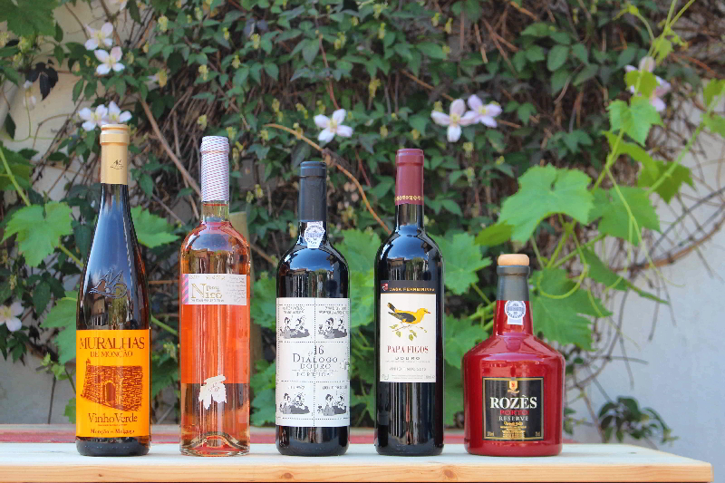

((Pressebilder zum Download))

((BU: Weinflaschen, Copyright: picotours))
Tschin-Tschin: portugiesische Weinprobe am 12. Juni um 19.00 Uhr in der Blumenstraße 10 a in St. Georgen – vom Vinho Verde bis zum Portwein.

((BU: Porträt Sabine Heller; Copyright: picotours))
Erfolgreiche Freiburger Unternehmerin: Sabine Heller gründete 2008 picotours im Stadtteil St. Georgen. Heute beschäftigt sie zehn Mitarbeiter.

